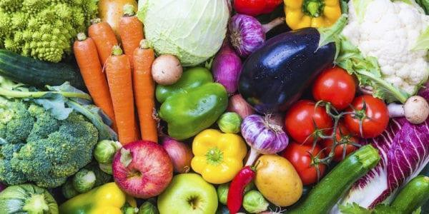

2025 年老年人农贸市场营养计划 (SFMNP) 农产品代金券

2025 年代金券将于6 月 23 日至 9 月 30 日**，在 PCA 及参与计划的老年中心现场发放**，发完即止。各参与计划的老年中心的具体发放时间请参阅本备忘录背面信息。2025 年度，符合资格的参与者可获五张 5 美元代金券， 总计 25 美元。

**若您希望获取 2025 年度的 SFMNP 农产品代金券，我们建议您尽快将填写完整的申请表亲自递交至参与计划的老年中心或 PCA 办公室。**申请表可通过以下方式获取：访问我们的网站（[www.pcacares.org/produce](http://www.pcacares.org/produce)）、前往发放点领取，或发送邮件至 [sfmnp@pcacares.org](mailto:sfmnp@pcacares.org) 索取副本。

# 提交完整申请表的三种方式（请填写所有要求的信息）：

1. 于 6 月 23 日后前往您当地参与计划的老年中心***。****本活动采取先到先得原则，您可当日领取优惠券。*参与活动的老年人中心名单及其发放日期与时间详见本备忘录背面。
2. *6 月 23 日后周一至周五上午 9 点至下午 2 点期间*，请将填妥的申请表提交至 **Philadelphia Corporation for Aging（PCA，地址：642 N. Broad Street Philadelphia, PA 19130）。***本活动采取先到先得原则，您可当日领取优惠券。*
3. 若需代领无法亲自到场者的优惠券，我们提供**代办**服务选项。申请表可通过以下方式获取：访问我们的网站（[www.pcacares.org/produce](http://www.pcacares.org/produce)）、前往发放点领取，或发送邮件至 [sfmnp@pcacares.org](mailto:sfmnp@pcacares.org) 索取副本。**代理表格需由代理人和计划参与者双方填写并签署。每人每年最多可为*四位参与者担任代理*。**请完整填写代领表格，并提交至 PCA 或参与计划的老年中心。

# 现场分发将优先处理。若代金券仍有剩余，我们将在项目中期考虑邮寄申请。

**请务必在申请表上圈选您的民族与种族，并勾选营养教育相关方框。不完整的申请表将不予受理。**

**本信函不保证您能获得 SFMNP 代金券，因其将按先到先得原则发放。**

**遗失或被盗的代金券无法补发**

参与计划的市场名单将随代金券一并寄送给您您也可以访问 [www.pafmnp.org](http://www.pafmnp.org/) 或

在 Google Play 或 App Store 中搜索 “PA FMNP Market Locator” 即可下载免费应用。